**云主机调试方法**

常用访问Linux的工具：

1）putty (只用命令行)

2）Xshell + Xftp（命令行+文件传输）（本文使用软件）

3) MobaXterm（二合一）

1.文件传输

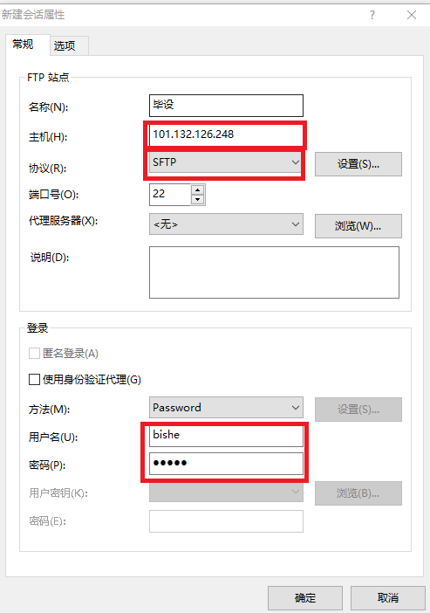

远程Linux主机（Ubuntu16.04）IP: 101.132.126.248

文件传输协议：SFTP

用户名: bishe

密码: bishe

2.SSH

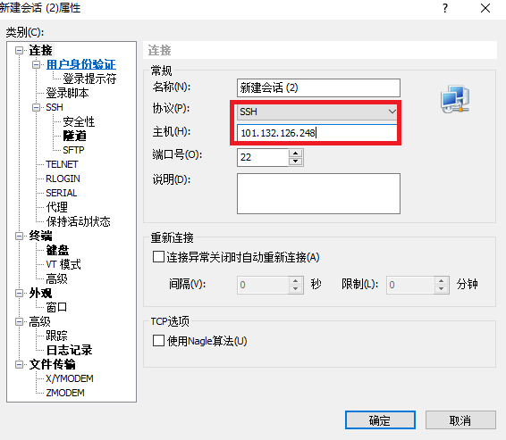

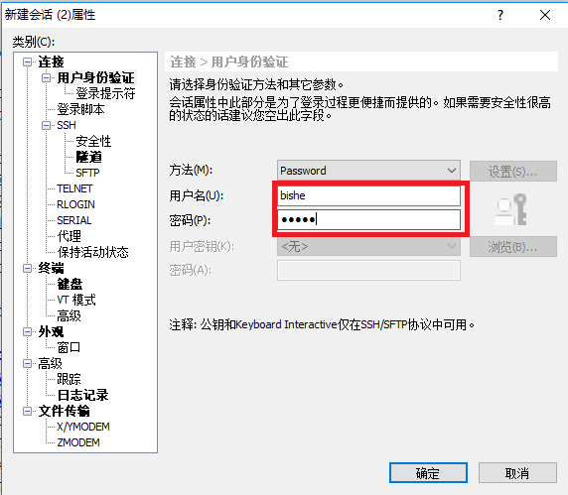

3.启动后台项目，8081用于http服务器，与浏览器、Android通信，8082用于Socket服务器，与PLC通信

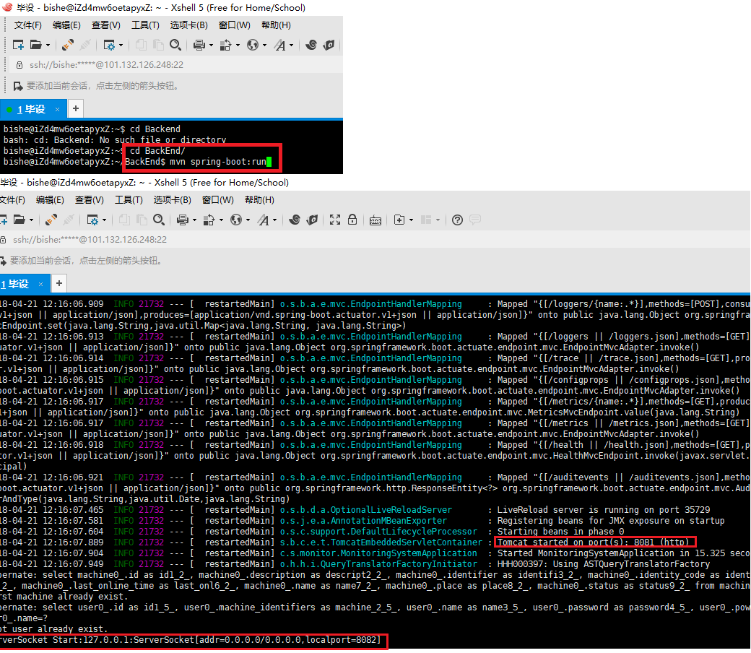

4.在浏览器输入：





表明程序已启动

测试文件如下：

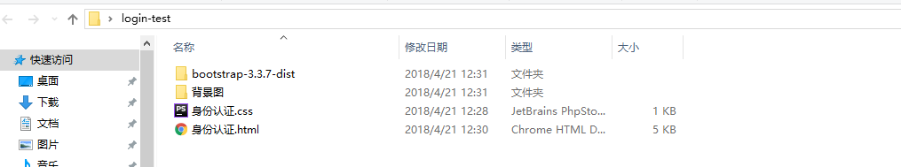

修改前端action

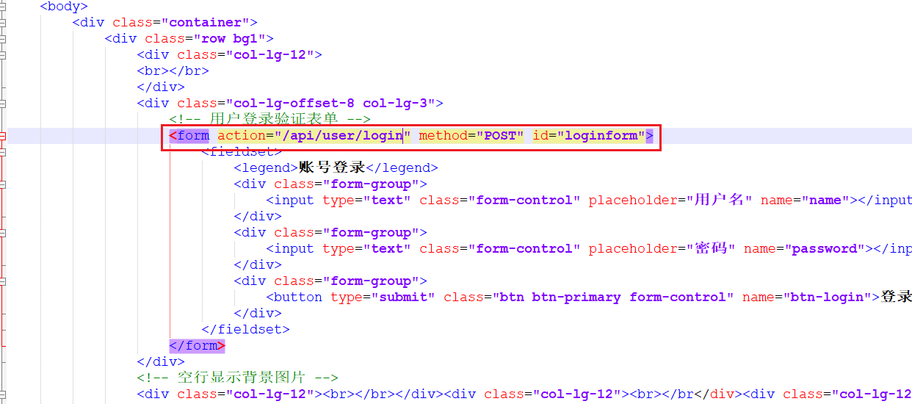

然后将文件夹传输到云主机上，放在这个文件夹下，

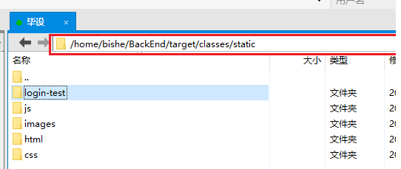

注意编码格式，为UTF-8

然后在浏览器端输入：<http://101.132.126.248:8081/login-test/>身份认证.html

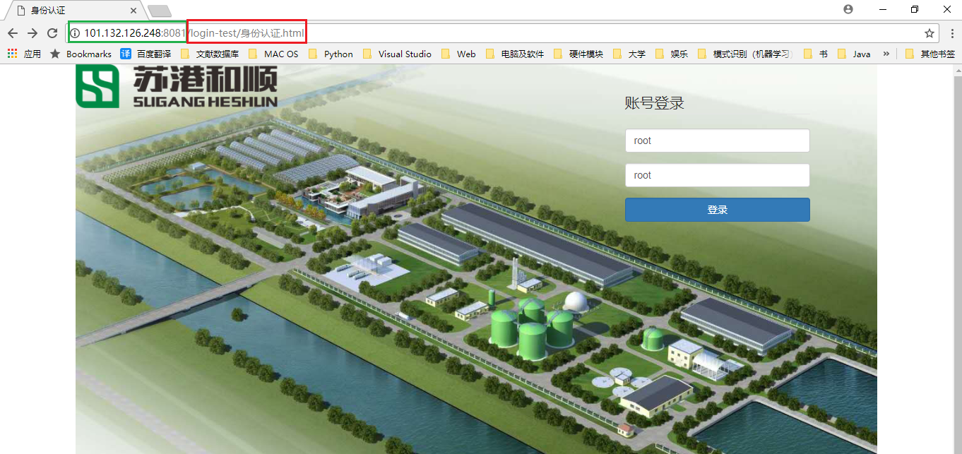

即可以相对url访问服务器资源啦！